AT2000R Tracer Module 說明書
User Manual
説明書
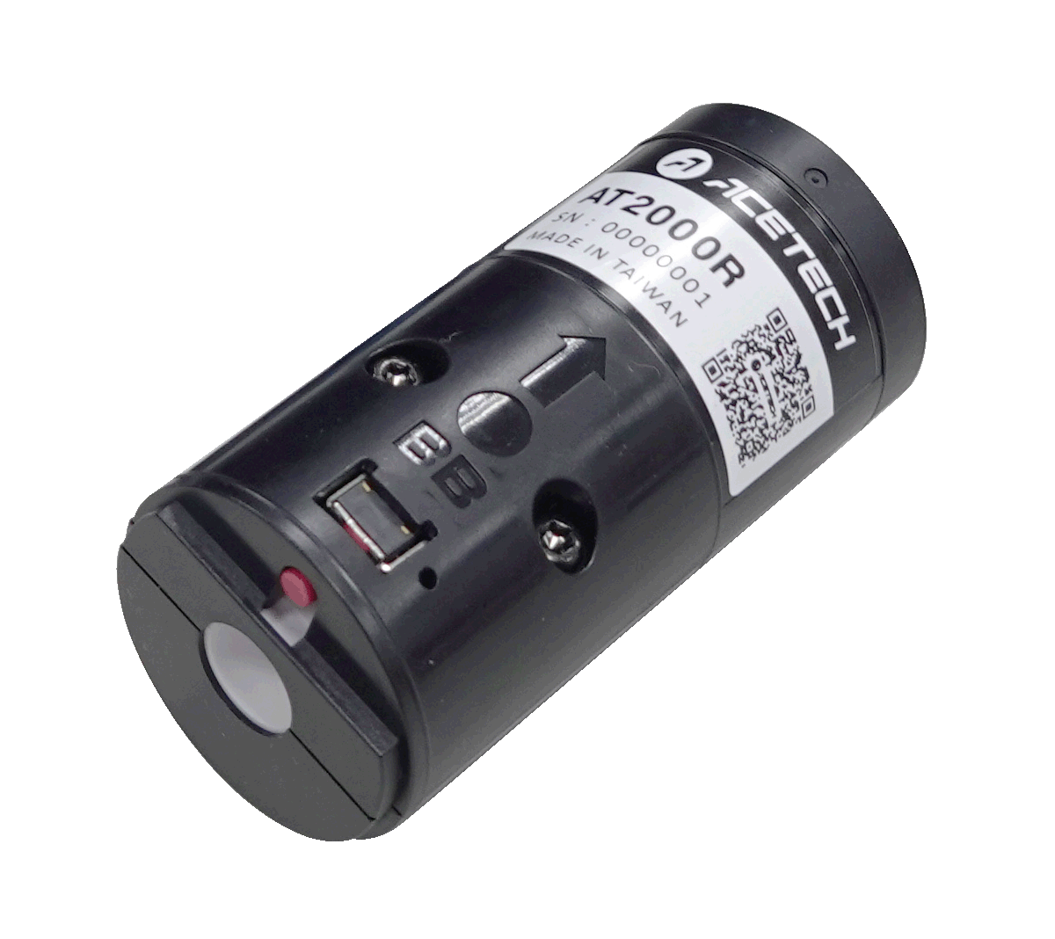
ㄧ. 產品使用說明:
Description
製品の使用説明：
  - AT2000R為發光模組,需搭配滅音管使用,只要滅音管內部空間能容納AT2000R即可置入滅音管使用而成為發光器.
AT2000R is a tracer module and can be used with silencer. As long as silencer’s internal space is able to accommodate the AT2000R module, the AT2000R module can be installed into silencer, which makes silencer become a tracer unit.
AT2000Rは、消音チューブとともに使用する必要のある発光モジュールです。消音装置の内部スペースがAT2000Rを収容できる限り、消音装置に挿入して発光体として使用できます。
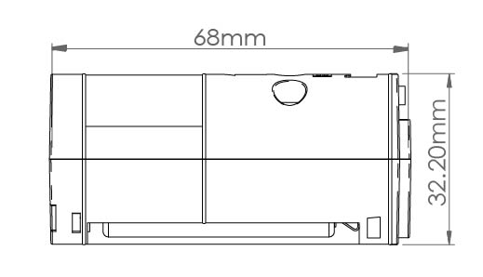
  - AT2000R在兩端皆有紅外線感測器偵測BB彈,AT2000R可以依照使用者的喜好與滅音管的形式任意方向置入滅音管.
AT2000R module is equipped with infrared sensors at its both ends, which can detect airsoft pellets. User can install AT2000R module into the silencer in any direction according to user’s preference and the appearance of silencer.
AT2000Rは、BB弾を検出するための赤外線センサーを両端に備えており、ユーザーの好みと消音チューブの形状に応じて、任意の方向で消音チューブに配置できます。

  - 置入滅音管時必須先將內部海綿與彈簧取出.
Before installing, the inner sponge and spring must be removed from the silencer.
消音チューブを挿入するときは、最初に内部のスポンジとスプリングを取り外す必要があります。

  - 置入滅音管時,若滅音管的內孔徑大於AT2000R的直徑,需使用O環或是圓形套管使得AT2000R與滅音管同軸心.
If the diameter of silencer’s inner aperture is longer than of AT2000R module’s,
please insert O-rings or round bushings inside the silencer to hold the AT2000R modules
to be coaxial with the silencer.
消音チューブに配置するときに、チューブの内径がAT2000Rの直径より大きい場合、AT2000Rを消音チューブと同軸にするためにOリングまたは円形スリーブを使用する必要があります。

  - AT2000R如果沒有與滅音管同軸心,BB槍射擊時BB彈將誤擊AT2000R內管,恐造成內部元件與機構體損壞.
If AT2000R modules is not coaxial with the silencer, airsoft pellets may mishit the internal tube of
the AT2000R module and damage the internal components and structures.
AT2000Rが消音チューブと同軸でない場合、BBガンが発砲したときにBB弾が誤ってAT2000Rインナーチューブにぶつかり、内部のコンポーネントとボディに損傷を与える可能性があります。
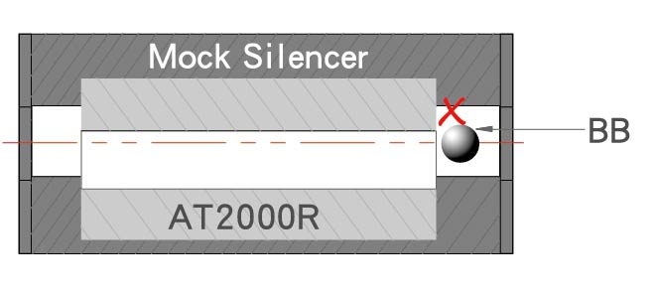
  - 自動關機說明:
    - 開機後40分鐘無任何射擊,即自動關機.
    - 電池低電量時,電源燈將以紅光閃爍3秒後自動關機.
Automatic switching off in following conditions:
- Device has idled for 40 minutes
- When the battery level is low, and after the power indicator blinks in red color for 3 seconds, device is turned off.
自動OFF説明：
A.起動後40分間以内射撃しない限り、自動的電源を切ります。
B.バッテリー残量が少なくなると、電源ランプが赤く点滅し、3秒後に自動的電源を切ります。

  - LED電量顯示 :
    - 綠光 : 高電量
    - 橘光 : 中電量
    - 紅光 : 低電量
Battery level indication
- Green light: high power
- Orange light: medium power
- Red light: low power
LED電源表示：
A.緑 ：高
B.オレンジ：中
C.赤 ：低

  - 內部為高壓電路,請勿自行拆解以免觸電
Do not disassemble the AT2000R module to prevent high voltage electrical shot.
内部は高電圧回路なので、感電を防ぐために自ら分解しないでください。

  - AT2000R使用一個10440 Li-ion電池,長時間不使用時必須每2個月進行充電一次,超過2個月沒有進行充電可能造成電池過度放電而減損壽命甚至導致損壞.過度放電而導致電池損壞不在保固範圍內.
AT2000R is equipped with a 10440 Li-ion battery. User shall recharge the battery at least once in 2 months under any circumstances. Li-ion battery life span can be shortened or damaged with long storage period without recharging. Battery is not warranted if it’s not properly recharged.
AT2000Rは10440 Li-ionバッテリーを使用します。長期間使用しない場合は、2か月ごとに充電する必要があります。2か月以上充電しないと、バッテリーが過放電したり、寿命が短くなったり、損傷する可能性があります。 また、保証の対象外になります。
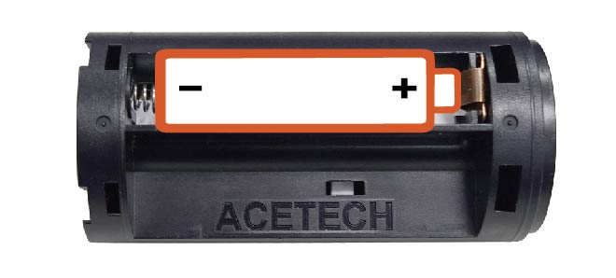

  - 使用與安裝AT2000R時,當安裝於BB槍上,眼睛絕對不可直視槍口,以避免誤操作或BB槍故障誤擊而發生意外.
Do not look straight to the muzzle to check the installation of the device to prevent any accident
from misfiring.
AT2000Rを使用および設置する際に、誤操作またはBBガンの誤動作による事故を避けるために、目で銃口を直接見ないようにしてください。

二. 規格 :
Specifications
仕様：
※ 支援綠色紅色夜光彈.
※ 支援35PRS連發速,亮度不減,不缺閃.
※ LED電源與電量顯示.
※ FCC, CE, ROHS
※ 配件 :
1. 10440 Li-ion battery x1(保固三個月)
2. Micro USB充電線 x1
※ 尺寸 : 直徑32.2mm, 長度68mm
※ 重量36g(含電池)
Specification:
Support green and red tracer BBs.
Support up to 35 PRS, no light decaying, missing lighting
10440 Li-ion 3.7V battery(including).
Led power indicator / battery power indicator
FCC, CE, ROHS compliant
Accessories:
  - 10440 Li-ion battery x 1(Warranty for 3 month)
  - Micro-USB charging cable x 1

Dimension: Diameter: 32.4 mm, length: 68mm
Weight: 36g (with 10440 battery)
※緑と赤の発光トレーサーをサポートする
※最大35 PRSをサポートし、輝度とフラッシュの減衰なし
※LED電源と電量表示
※FCC、CE、ROHS
※付属品：
1. 10440 Li-ionバッテリーx1（3か月保証）
2.マイクロUSB充電ケーブルx1
※サイズ：直径32.2mm、長さ68mm
※重量36g（バッテリー含む）

